**PHIẾU BÀI TẬP NGHỈ PHÒNG DỊCH COVID 19**

**MÔN TIN HỌC - TUẦN 21 - LỚP 5**

**Câu 1:** Em hãy tạo khung ảnh bằng cách sử dụng hiệu ứng Border.

**Câu 2:** Em hãy dùng Fotor-Collage để tạo một bố cục ảnh dạng Templates gồm có 6 ảnh được bố trí như sau:

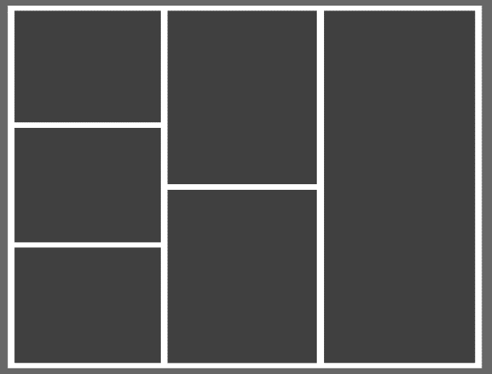

**Câu 3:** Dùng công cụ Export - Save to Computer để lưu bố cục ảnh vừa tạo vào ổ đĩa D với tên là suutam1.jpg.